**Smart farmer ต้นแบบ ไร่นาสวนผสมสร้างรายได้**

นางไพรวัลย์ จอกน้อย

เกษตรกรต้นแบบสาขาไร่นาสวนผสม

ที่อยู่ : 51 หมู่ 3 ตำบลโคกนาโก อำเภอป่าติ้ว จังหวัดยโสธร  
โทร. 093-094-5615

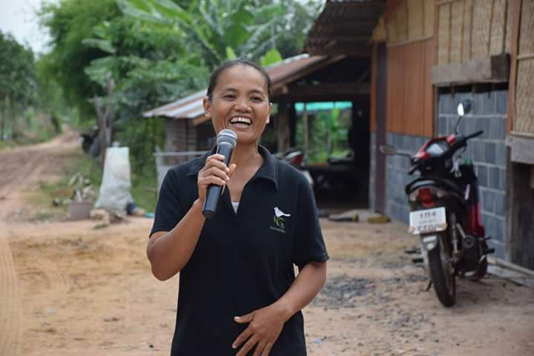

**จุดเริ่มต้นอาชีพเกษตรกร**

- นางไพรวัลย์ จอกน้อย อดีตเคยทำงานโรงงานที่จังหวัดจันทบุรี ต่อมาบิดามีสุขภาพไม่แข็งแรง   
ทำการเกษตรไม่ไหว จึงอยากให้ลูกสาวได้สืบทอดการเป็นเกษตรกรต่อจากครอบครัว นางไพรวัลย์ จอกน้อย จึงได้ตัดสินใจกลับบ้านเกิดที่อำเภอป่าติ้ว จังหวัดยโสธร ในปี 2557 เพื่อสืบทอดเจตนารมณ์ของครอบครัว อีกทั้งมีความคิดว่า อย่างน้อยก็ได้กลับมาดูแลบุพการียามแก่เฒ่า เพื่อทดบุญคุณของท่าน หลังจากนั้นก็ได้ลองผิดลองถูกในการทำการเกษตร เช่น การทำไร่มันสำปะหลัง ไร่อ้อย และก่อนมาทำไร่นาสวนผสมคือการปลูกพริก การปลูกพริกได้ผลผลิตดี มีรายได้ที่แน่นอน และมีกำไรจากการทำสวนพริกจำนวนมาก พอทำไปได้สักระยะได้ตระหนักถึงสิ่งต่างๆที่จะตามมา เพราะพริกต้องใช้สารเคมีในการควบคุมโรคและแมลงในกระบวนกรผลิต เพื่อให้ได้ผลผลิตสูง ซึ่งผลกระทบที่ตามมาคือ เรื่องสุขภาพและสิ่งแวดล้อม สุขภาพอ่อนแอ ไม่สบายบ่อย ลูกหลาน ปู่ ย่า ตายาย สูดดมเอาสารเคมีเข้าไปทีละน้อย เกิดการสะสมในร่างกาย จึงเริ่มตระหนักว่าถ้าเรายังไม่เปลี่ยนพฤติกรรมการทำการเกษตรจากเคมีแบบนี้ ครอบครัวต้องมีประสบปัญหาเรื่องสุขภาพแน่นอน รวมไปถึงเรื่องสิ่งแวดล้อมอีกด้วย อีกทั้งยังเคยปลูกพืชเชิงเดี่ยวเช่นปลูกมันสำปะหลัง แต่มีความคิดว่าต้องมีการลงทุนทุกปี ลงทุนซ้ำซาก ปลูกพืชเชิงเดี่ยวไม่มีภูมิคุ้มกันที่ดี เสี่ยงต่อการขาดทุน

**การเรียนรู้จากการทดลอง**

จากการเรียนรู้ที่ผ่านมาจึงได้ศึกษาหลักปรัชญาเศรษฐกิจพอเพียงของพระบาทสมเด็จพระปรมินทรมหาภูมิพลอดุลยเดช และได้น้อมนำหลักปรัชญานี้มาใช้ในการดำเนินชีวิตประจำวัน เพื่อให้สามารถพึ่งพาตนเองได้ ซึ่งมีความคิดว่าควรมีการปลูกพืชหลายๆอย่างในพื้นที่เดียวกันและปรับเปลี่ยนแนวคิด ลด ละ เลิก การใช้สารเคมีในการทำการเกษตร เช่นการทำนา เลี้ยงโค เลี้ยงไก่ เลี้ยงเพาะ เลี้ยงปลา แบ่งพื้นที่ตามหลักทฤษฎีใหม่ มีแนวคิดเพื่อให้มีรายได้ ทั้งรายได้รายวัน รายสัปดาห์ รานเดือน และรายปี โดยเริ่มจากการทำไร่นาสวนผสม ทดลองปลูกในพื้นที่น้อยก่อน โดยเริ่มทำการปลูกในพื้นที่ 1 ไร่ มีกิจกรรมการปลูกพืชยังไม่มาก เช่น มะละกอ มะนาว กล้วยและพืชผักสวนครัวต่างๆ ได้ผลดีมาก มีรายได้ทุกวัน จึงขยายพื้นที่ปลูกเป็น 12 ไร่ การบริหารจัดการพื้นที่ โดยการแบ่งพื้นที่ 12 ไร่ ปลูกข้าว 3 ไร่ ขุดสระ 3 ไร่ ปลูกพืชผสมผสาน 4 ไร่ ที่อยู่อาศัย โรงเรือน เลี้ยงสัตว์ 1 ไร่ โดยยังยึดหลักและแนวคิดว่าการปลูกพืชหลายชนิด และมีกิจกรรมอย่างอื่นเพิ่ม มีการเกื้อกูลซึ่งกันและกันภายในแปลง ทำให้มีความเสี่ยงน้อย เป็นการสร้างภูมิคุ้มกันที่ดีให้กับตัวเอง สิ่งที่สำคัญในการนำปรัชญานี้มาใช้คือ “การที่เราได้พึ่งพาตัวเองอย่างยั่งยืน และมีความคิดว่า การที่เราอาศัยธรรมชาติ ได้ให้อะไรกับธรรมชาติ และสักวันธรรมชาติจะให้สิ่งตอบแทนที่ดีกับเราเช่นกัน ”

**บทเรียนของความสำเร็จ**

ปัจจัยความสำเร็จในการประกอบอาชีพการเกษตร ของ Smart Farmer ต้นแบบ

1.การใช้นวัตกรรมหรือเทคโนโลยีการผลิตหรือมีหารปรับปรุงวิธีการผลิต คือได้น้อมนำหลักปรัชญาเศรษฐกิจพอเพียง ทฤษฎีใหม่เพื่อเป็นแนวทางและแนวคิด สร้างนวัตกรรม แนวคิดใหม่ๆคือการวางแผนในการทำเกษตรให้เกิดระบบในแปลงงาน ให้มีอยู่มีกินมีใช้ สร้างรายได้ ใช้หลักภูมิปัญญาท้องถิ่นดั้งเดิมที่มีอยู่เชื่อมโยงพัฒนาเกษตรแผนใหม่ประยุกต์ใช้ในแปลงการเกษตร ปลูกพืชที่มีความหลากหลาย 3 ระดับ ให้สามารถเกื้อกูลกันได้

2.การนำนวัตกรรม หรือการประยุกต์ใช้เทคโนโลยี มาใช้ในกระบวนการผลิตให้มีประสิทธิภาพและเกิดผลการบริหารจัดการพื้นที่ โดยการแบ่งพื้นที่ 12 ไร่ ปลูกข้าว 3 ไร่ ขุดสระ 3 ไร่ ปลูกพืชผสมผสาน 5 ไร่

ที่อยู่อาศัย โรงเรือน เลี้ยงสัตว์ 1 ไร่ ก่อเกิดระบบในแปลง ทำให้เกิดความเหมาะสมและสะดวกมีประสิทธิภาพการวางแผนผังแปลง วางระบบน้ำในแปลง

**การสรุปความรู้ (knowledge Assets) คือปัจจัยที่ทำให้การทำงานนั้นประสบความสำเร็จ**

1. เข้ารับรองการอบรม จากหน่วยงานต่างๆ เช่นหน่วยงานของกระทรวงเกษตรและสหกรณ์
2. ทดลองปฏิบัติจริง นำความรู้ที่ได้รับจากการอบรมมาปรับใช้ในพื้นที่
3. ศึกษาดูงาน จากแหล่งต่างๆ เพื่อนำมาประยุกต์ในการประกอบอาชีพ เช่น การทำปุ๋ยอินทรีย์ และน้ำหมักชีวภาพสำหรับเพิ่มผลผลิต
4. การผสมผสานความรู้วิชาการที่ได้รับการอบรมกับภูมิปัญญาท้องถิ่น เช่น การน้ำหมักชีวภาพโดยการหมักที่นำวัสดุมาใส่รวมกันในกระสอบมัดให้แน่นแล้วแช่ด้วยน้ำผสมกากน้ำตาล
5. มีการวางแผนการผลิตพืชรายปี

**แก่นความรู้ (Core competence) คือสมรรถนะหลักที่ทำให้การทำงานประสบความสำเร็จ**

1. เข้ารับรองการอบรม
2. ทดลองปฏิบัติจริง
3. ศึกษาดูงาน
4. การผสมผสานความรู้วิชาการที่ได้รับการอบรมกับภูมิปัญญาท้องถิ่น
5. การวางแผนการผลิต

**กลยุทธ์ที่ใช้ในการแก้ปัญหา (Tactics)**

การเรียนรู้ด้วยตนเองและเครือข่ายแล้วนำมาปรับใช้ในพื้นที่ตามความเหมาะสม

กฎระเบียบ/ แนวคิดทฤษฎีที่เกี่ยวข้องกับการทำงาน (Theory)

หลักปรัชญาเศรษฐกิจพอเพียง และการจัดสรรพื้นที่ให้ได้ประโยชน์สูงสุด

**รายชื่อผู้ร่วมถอดบทเรียน**

* นายประมวล อักษร เกษตรอำเภอป่าติ้ว
* นางจุฑามาศ คำสุนทร นักวิชาการส่งเสริมการเกษตรชำนาญการ
* นายสมยศ แสงวงค์ นักวิชาการส่งเสริมการเกษตรปฏิบัติการ
* นางสาวดวงใจ ประกอบสันต์ นักวิชาการส่งเสริมการเกษตรปฏิบัติการ